Una gota con ser poco, con otra se hace aguacero
Eduardo de la Serna

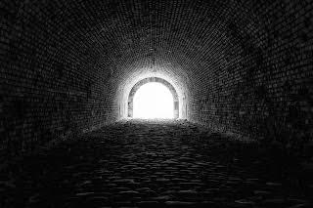
Puja la cueva y expulsa
De su seno al que es la vida
¡Rompe bolsa, madre tierra!
Buena nueva a las heridas

La noche enciende esperanza
es luz nueva y no es de día
Hay un bálsamo sin uso
Y unas sábanas vacías

Unas mujeres llorando
Con la confianza perdida
Perdida y recuperada
Porque escuchan voz amiga

Mientras los varones tiemblan
En una sala escondida
Escondida y encerrada
La que está afuera es María.

Y es afuera que lo encuentra
Y que lo abraza, encendida
Ahora ve con nuevos ojos
Aquella tumba vacía

Corre a contarle a los otros
Aunque no sea creída
Que si bien la muerte es dura,
Jamás es definitiva,

La última voz no es la noche
Sino palabra divina
Y que la muerte es un parto
Como decía Mugica.

Foto tomada de https://www.pxfuel.com/es/free-photo-qeluc

